Marcin Bobiński MT-122

Po uruchomieniu programu ukazuje się :

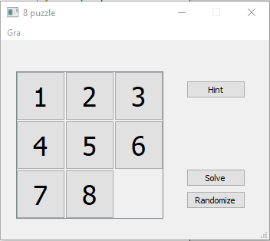

Jest to panel główny gry 8 puzzle. Po przez klikanie na liczby są wykonywane ruchy.

-Po kliknięciu na przycisk Hint program wykonuje automatycznie jedne ruch wskazany przez algorytm astar.

-Po kliknięciu Solve program przywraca tablice do stanu ułożonego(tak naprawdę wykonuje ruchy jakie są wskazywane mu przez algorytm astar lecz przez nie dopracowanie animacji wykonują się tylko wszystkie ostatnie animacje każdego przycisku)

-Po kliknięciu randomize tablica wykonuje pseudolosowych 1000 ruchów.

Po rozwinięciu menu gra ujawia się :

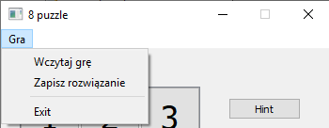

- Po kliknięciu wczytaj grę pokazuje się nowe okno pozwalające wczytać stan gry od użytkownika

- Po kliknięciu zapisz rozwiązanie program zapisuje do pliku txt we wskazane miejsce sekwencje ruchów aktualnego stanu gry jakie należy wykonać aby rozwiązać grę